

Actividad | 1 | VirtualBox y Ubuntu. Sistemas Operacionales I

Ingeniería en Desarrollo de Sofwtare

TUTOR: Aarón Iván Salazar Macías.

ALUMNO: Rodrigo Flores Vázquez.

FECHA: 22 de agosto 2024

Tabla de contenido

1. Introducción. 3

2. Descripción. 3

2.1. VirtualBox. 3

2.2. Principales características de VirtualBox: 3

2.3. Ubuntu. 4

2.4. Principales características de Ubuntu: 4

3. Justificación. 5

3.1. VirtualBox. 5

3.2. Ubuntu. 5

4. Desarrollo. 5

4.1. Instalación de VirtualBox. 5

4.2. Instalación de Ubuntu. 6

5. Conclusión. 8

6. Referencias. 9

7. Actividad hecha en tutoría. 9

# Introducción.

La siguiente actividad da conocer una descripción de lo que es UBUNTU en cuestiones generales y sus particularidades. En donde se describe que este sistema operativo se caracteriza por su interfaz amigable para el usuario, con la finalidad de no confundirlo en las herramientas a las que está acostumbrado a trabajar, por otra parte, se mencionan algunas características del origen de este software, considerando que al igual que el software comercial surge con base a una necesidad, y en este caso en particular a una inquietud de tener una interfaz de trabajo ligera, estable, pero sobre todo LIBRE.

Asimismo, veremos que una de las herramientas de virtualización de sistemas operativos más populares es VirtualBox, es una poderosa herramienta que nos permite hacer virtualización de infraestructura a nivel de host. Esto es posible gracias al uso de máquinas virtuales; en dependencia de los recursos que disponga nuestra computadora puede tener varios sistemas operativos funcionando a la vez.

# Descripción.

## VirtualBox.

Podemos entender que VirtualBox es una aplicación que sirve para hacer máquinas virtuales con instalaciones de sistemas operativos. Esto quiere decir que, si tienes un ordenador con Windows, GNU/Linux o incluso macOS, puedes crear una máquina virtual con cualquier otro sistema operativo para utilizarlo dentro del que estés usando.

En otras palabras, esto nos permite instalar otros sistemas operativos o el mismo que ya tienes dentro de nuestro ordenador.

## Principales características de VirtualBox:

* Multi-plataforma.
* Multi-lenguaje.
* Es un Software de código abierto.
* Sirve como solución hogareña o empresarial.
* Buen rendimiento.
* Posibilidad de varias Máquinas Virtuales funcionando al mismo tiempo.
* Soporta cifrado de discos.

## Ubuntu.

Ubuntu, es un sistema operativo basado en GNU/Linux, fue creado a principios del año 2004 en su versión 4.10 llamado “Warty Warthong”, esta distribución de Linux fue basada en otra de ellas llamada Debian.

Podemos entender que Ubuntu es un popular sistema operativo gratuito y de código abierto basado en Linux que puedes utilizar en un ordenador o en un servidor privado virtual. Ubuntu utiliza entornos de escritorio Linux para su interfaz.

Ubuntu es un sistema de código abierto, que pasa por constantes controles y revisiones por parte de los miembros de su comunidad. Como resultado, cualquier vulnerabilidad de seguridad puede ser identificada y eliminada rápidamente. Por lo general, las distribuciones de Linux tienen menos fallos de seguridad en comparación con otros sistemas operativos.

Además, Ubuntu emplea AppArmor, una mejora del núcleo que restringe el comportamiento de los programas y limita sus recursos. Funciona cuando se insertan perfiles en el kernel.

## Principales características de Ubuntu:

**Facilidad de uso**: Ubuntu tiene una interfaz sencilla e intuitiva.

**Fuerte seguridad**: Ubuntu emplea AppArmor y medidas de seguridad avanzadas para evitar infracciones.

**Más opciones de software**: Ubuntu tiene un enorme número de aplicaciones que puedes instalar, muchas de las cuales están disponibles exclusivamente para el sistema operativo.

**Mayor privacidad**: Ubuntu garantiza una estricta política de privacidad de datos y permite a los usuarios personalizar la configuración de privacidad.

**Rendimiento ligero**: la interfaz predeterminada de Ubuntu sólo utiliza menos de 1 GB de RAM. Por lo tanto, el sistema operativo funciona en dispositivos de gama baja.

**Gratuidad**: Ubuntu es una distribución de Linux de código abierto y gratuita.

# Justificación.

## VirtualBox.

Al utilizar la virtualización, se puede interactuar con cualquier recurso de hardware con mayor flexibilidad. Los servidores físicos consumen electricidad, ocupan espacio de almacenamiento y necesitan mantenimiento, es por ello que, si deseamos acceder a ellos, estará limitado por la proximidad física y el diseño de la red, es por ello, que VirtualBox protege las conexiones remotas a aplicaciones restringidas a través de claves de cifrado de 256 bits y se asegura de que los usuarios no puedan descargar ni almacenar datos en dispositivos remotos.

## Ubuntu.

Ubuntu es otra de las distribuciones más populares. Es muy conocida tanto a nivel de servidores como a nivel de ordenadores personales, es por ello, que las características más destacables de Ubuntu son su facilidad de uso y el soporte que podemos encontrar en Internet.

Asimismo, ofrece una experiencia de nivel empresarial a usuarios, con las mismas políticas de seguridad y variedad de paquetes que utilizan millones de desarrolladores profesionales en todo el mundo, sin restricciones.

# Desarrollo.

## Instalación de VirtualBox.

Lo primero que debemos hacer es descargar e instalar VirtualBox. Para ello, entramos en la web [VirtualBox.org](https://www.virtualbox.org/), y en la pantalla principal pulsamos sobre el botón de Download, que nos llevará a la página en la que encuentras los paquetes para descargar. 1era imagen.

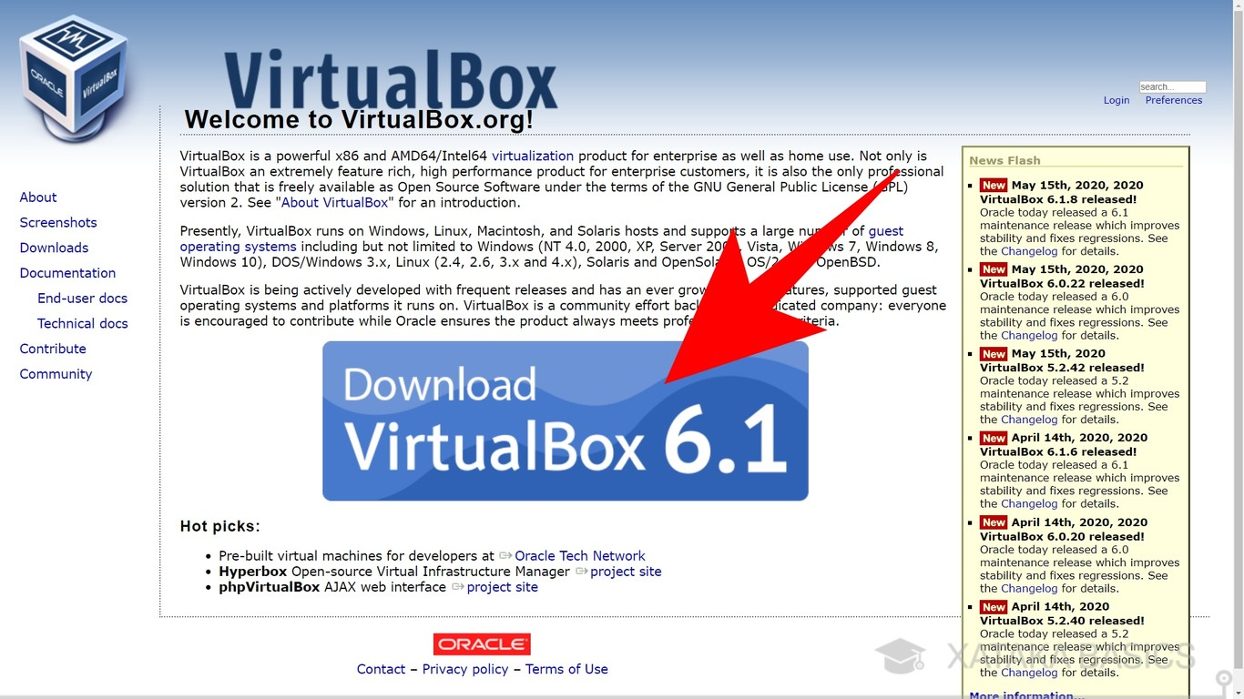

Posterior, para simplemente descargar el instalador, tenemos que pulsar en el nombre de nuestro sistema operativo, y aceptamos todo por defecto y permisos del equipo Pc, para terminar la instalación y tendremos ya acceso a la plataforma. 2da imagen.

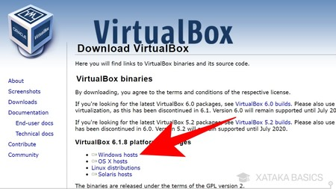

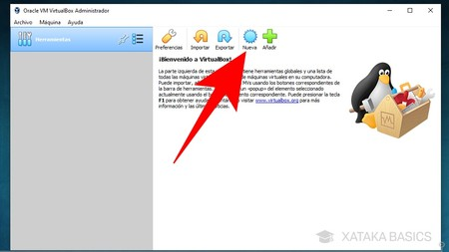

Una vez instalado VirtualBox y descargada la imagen ISO de Ubuntu, podemos crear una máquina virtual.

## Instalación de Ubuntu.

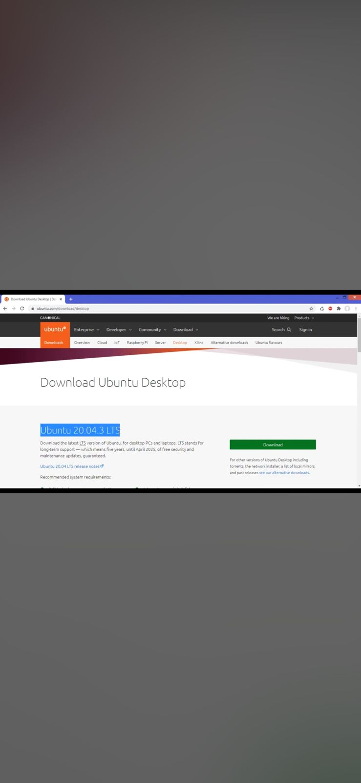

Lo primero que debemos hacer es descargar e instalar Ubuntu. Para ello, entramos en la web [Ubunto.com](https://www.virtualbox.org/), y en la pantalla principal pulsamos sobre el botón de Download, que nos llevará a la página en la que encuentras los paquetes para descargar.

Posterior, aceptamos todo por defecto y permisos del equipo Pc, para terminar la instalación, debemos esperar y tendremos ya Ubuntu.



Una vez instalado VirtualBox y descargada la imagen ISO del sistema operativo Ubuntu, toca empezar a configurarlo. Para ello abrimos VirtualBox, y en la pantalla principal, pulsamos en el botón Nueva para iniciar el proceso de creación de una nueva máquina virtual, como se muestra en la **imagen 1**.

**Imagen 2**

Se abrirá una pantalla, en la que lo primero que debemos hacer, es ponerle un nombre a la máquina virtual y elegir qué sistema operativo queremos instalar en ella, para que la aplicación pueda identificarlo correctamente. **imagen 2.**

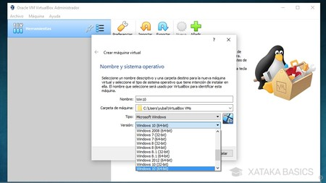

Tras elegir, pulsamos abajo en el botón Next para ir al siguiente paso y aceptamos todo por defecto, como se muestra en la **imagen 3** para terminar la instalación.

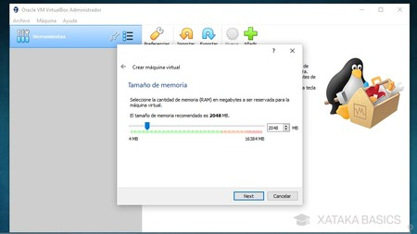

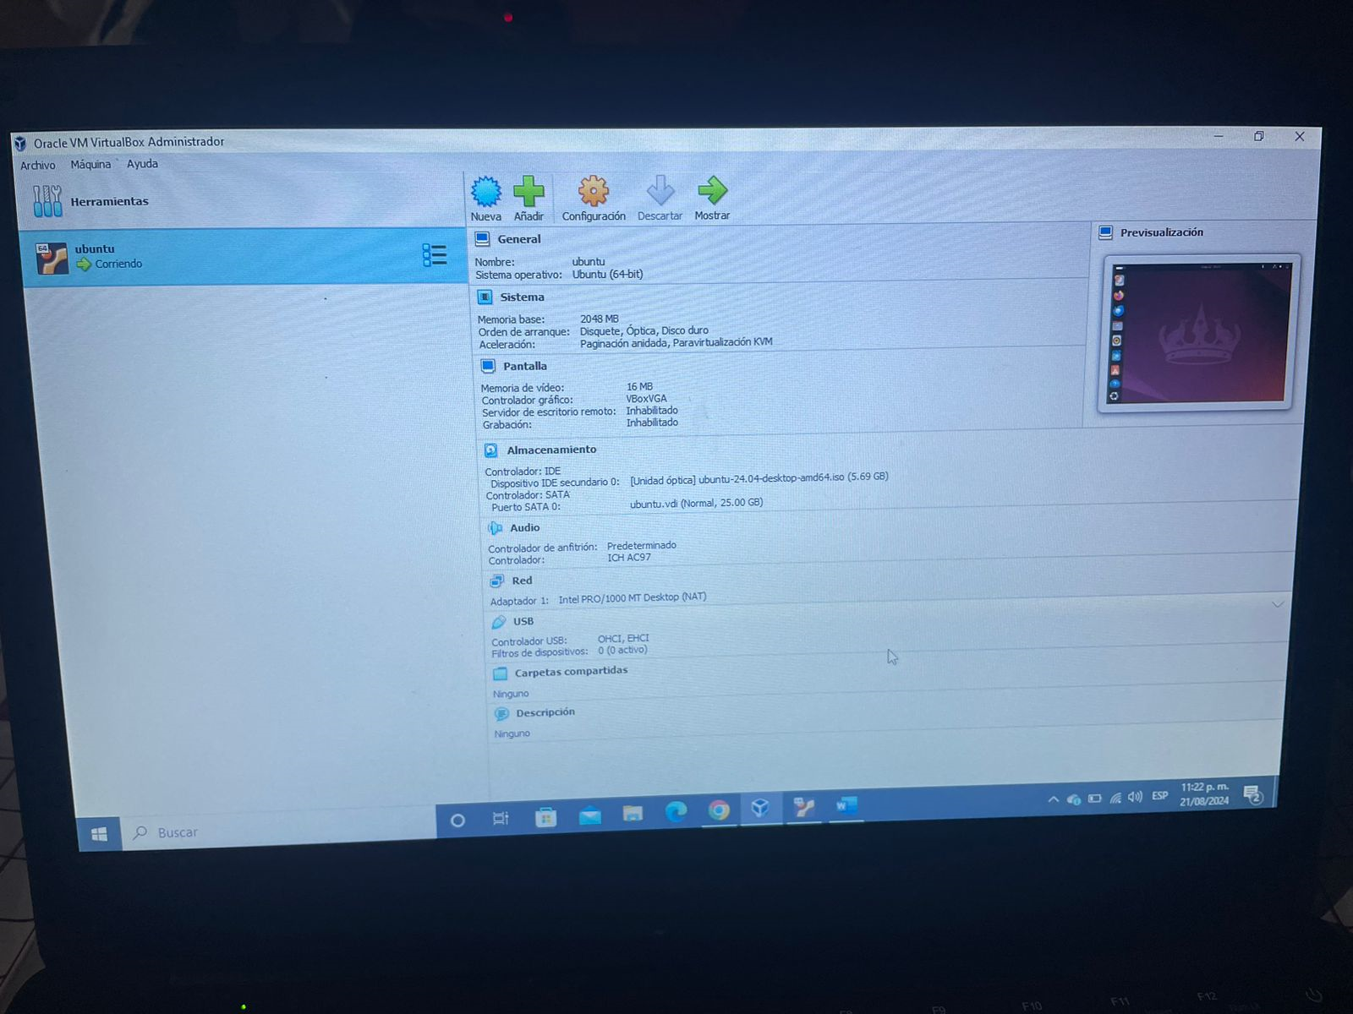

**imagen 3**

**Imagen 4.**

Una vez finalizado el proceso, volveremos a la página principal de VirtualBox. **Imagen 4,** Aquí, en la columna de la izquierda ahora nos aparecerá la máquina virtual que ya hemos creado, haremos doble click sobre la fecha iniciar y se procederá a iniciar Ubuntu, como se muestra en la **imagen 5.**

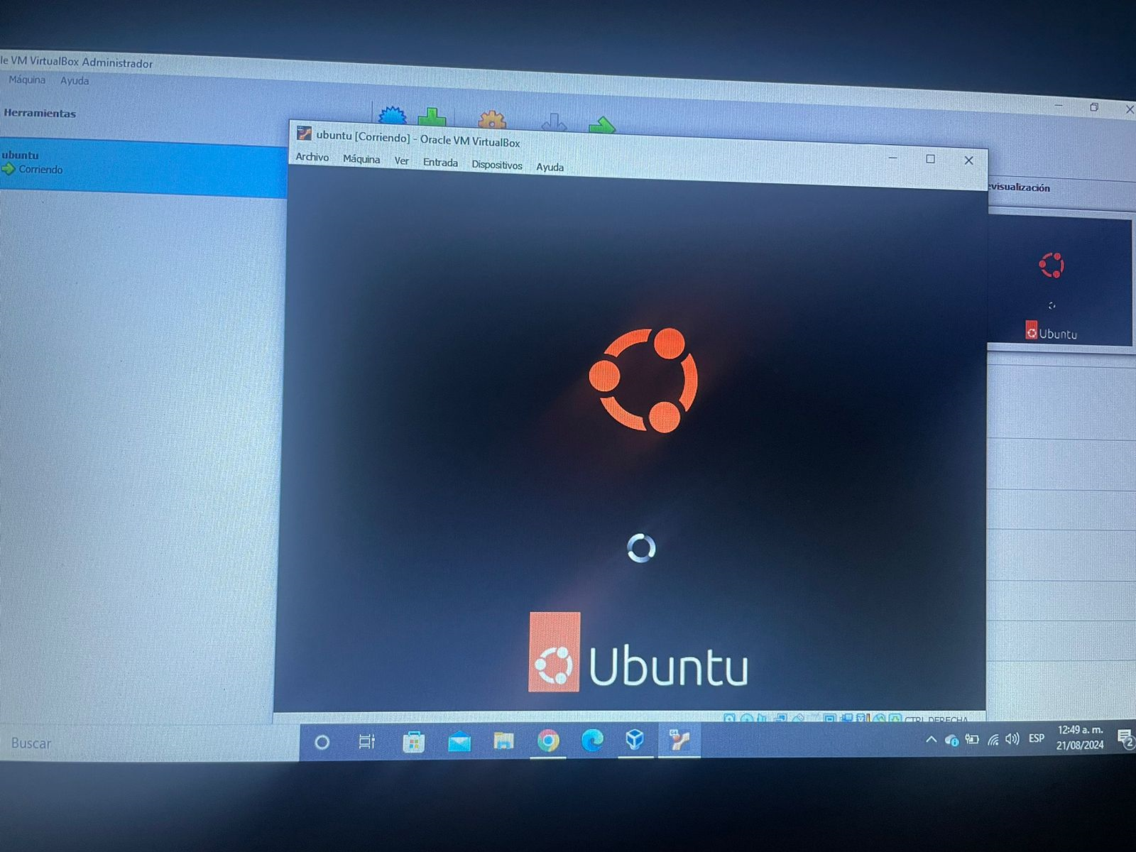

**Imagen 5**

**Imagen 5**

Una vez finalizado el proceso de instalación y configurar Ubuntu, todo predeterminado por la app, estará listo para poder iniciar y trabajar en el sistema, como se muestra en la imagen 6.

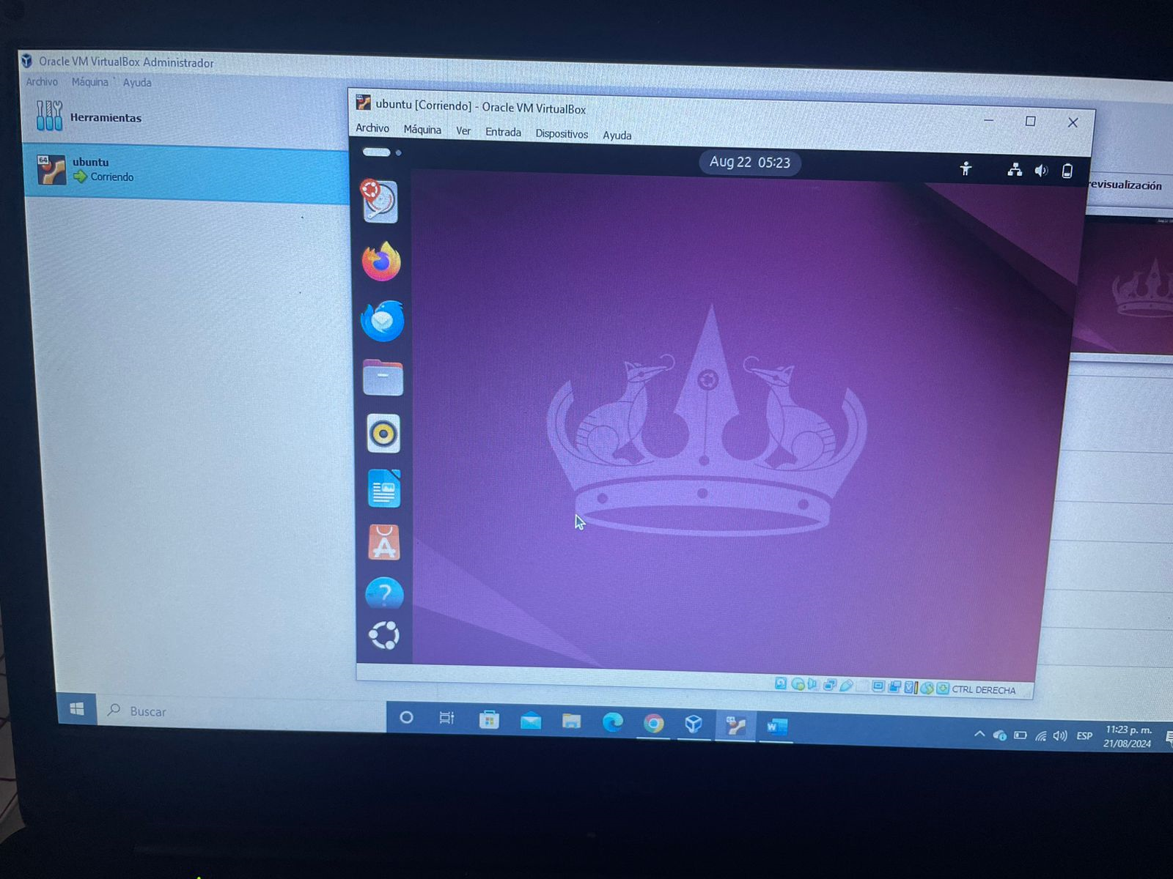

# Conclusión.

Se concluye que la máquina virtual VirtualBox, es una herramienta de gran ayuda para aprender a instalar sistemas operativos, como en este caso observamos la instalación de Ubuntu, donde no afectamos el equipo ya que se trata de una simulación.

Puedo destacar que no es necesario comprar otra PC para instalar y probar un nuevo, sistema Operativo, basta con tener herramientas como VirtualBox, donde podemos ver que el proceso de instalación de un sistema operativo con VirtualBox o cualquier otro programa de virtualización no es muy complicado, de hecho, este manual explica todo este proceso lo cual facilita la labor a cualquier usuario, puedo destacar que la virtualización tiene gran aceptación y VirtualBox puede resultar de gran utilidad para todos los usuarios, es una herramienta multiplataforma que nos permite gestionar gran número de sistemas operativos diferentes.

Se concluye que Ubuntu es popular y fácil de usar, ya que ofrece una amplia variedad de ventajas sobre otros sistemas operativos propietarios.

* Entre los beneficios de usarlo debemos mencionar que:
* Es gratuito
* Tiene una interfaz sencilla
* Puede personalizarse al máximo
* Es seguro y mediante

Además, para instalar Ubuntu, simplemente debemos descargar la última versión desde su sitio web oficial y crear un medio de instalación. Los requisitos mínimos de sistema son un procesador de 64 bits, 4 GB de RAM y 25 GB de espacio libre en el disco duro.

# Referencias.

Edidy EV. (2020, 01 de junio). Introducción a VirtualBox. Sus principales características. Universo digital, Conocimiento informático a tu alcance. <https://universodigital.org/caracteristicas-de-virtualbox-introduccion/>

Constanza Bravin. (2023, 07 de abril y 2024, 25 de enero). Ubuntu: qué es y cómo instalarlo. Neolo Web Hosting. <https://www.neolo.com/blog/ubuntu-que-es-y-como-instalarlo.php>

ProgMate. (2021, 10 de noviembre). Como INSTALAR Ubuntu 20.04 en VirtualBox PASO a PASO. (Video). YOUTUBE. <https://www.youtube.com/watch?v=HJHq9IOsuOE>

Franklin García. (2020, 09 de abril). Como INSTALAR Ubuntu 20.04 en VirtualBox PASO a PASO. (Video). YOUTUBE. Como Instalar VIRTUALBOX en Windows 10. <https://www.youtube.com/watch?v=UfCkZZQ8N4k>

Descargar Ubuntu Desktop. (2014). Ubuntu. (versión 24.04 LTS). (aplicación web). Ubuntu Canónico. <https://ubuntu.com/download/desktop>

Descargar VirtualBox (2024). VirtualBox. (versión 7.0). (aplicación web). Orache Tech Network. <https://www.virtualbox.org/>

# Actividad hecha en tutoría.

